Nguyễn Trần Hữu Đức 11_CNPM1 MSSV: 1150080049
An toàn và bảo mật hệ thống thông tin
Lab 7
Link youtube: https://www.youtube.com/@%C4%90%E1%BB%A9cNguy%E1%BB%85nTr%E1%BA%A7nH%E1%BB%AFu-u4j
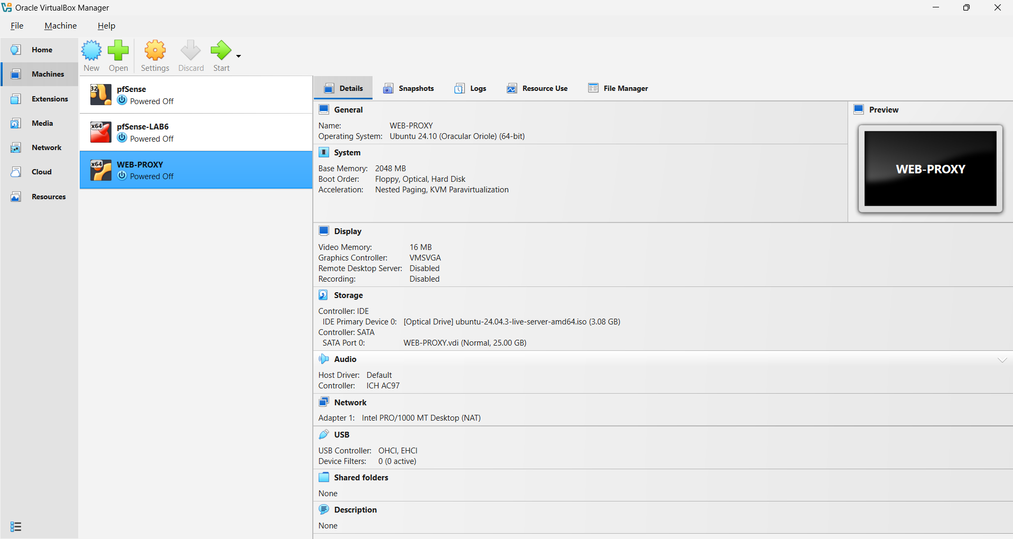
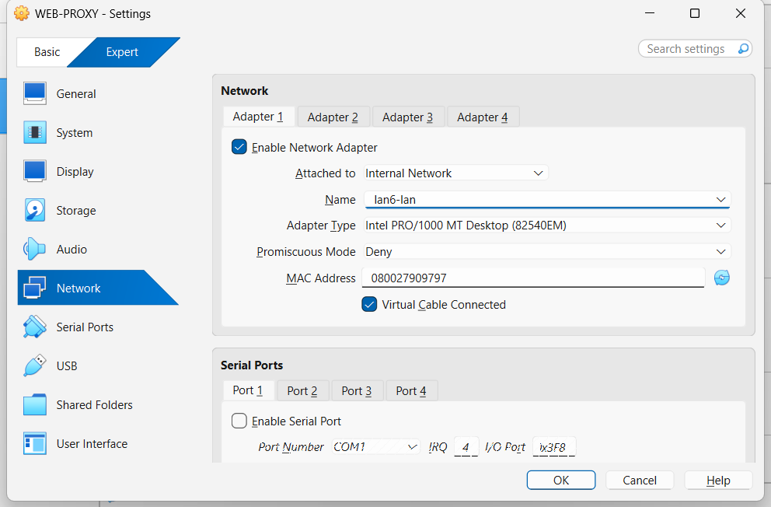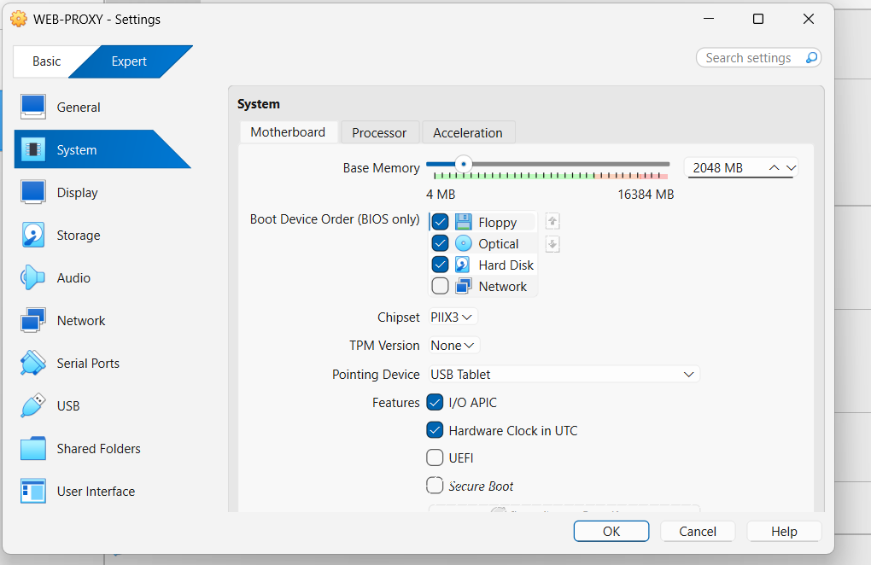
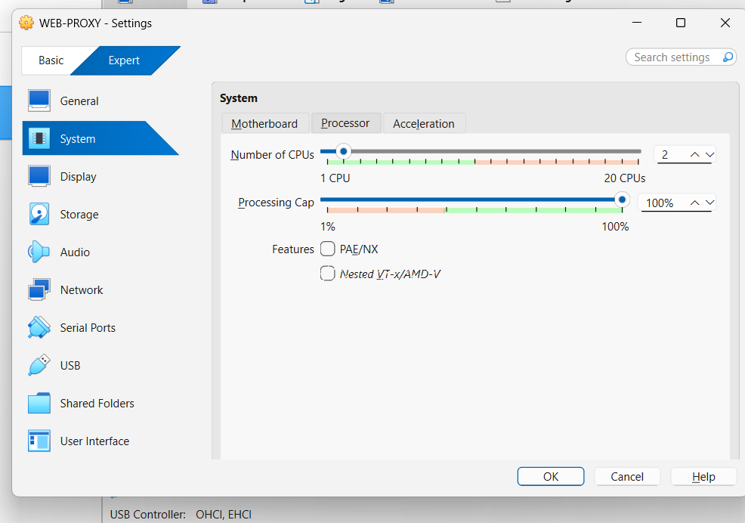

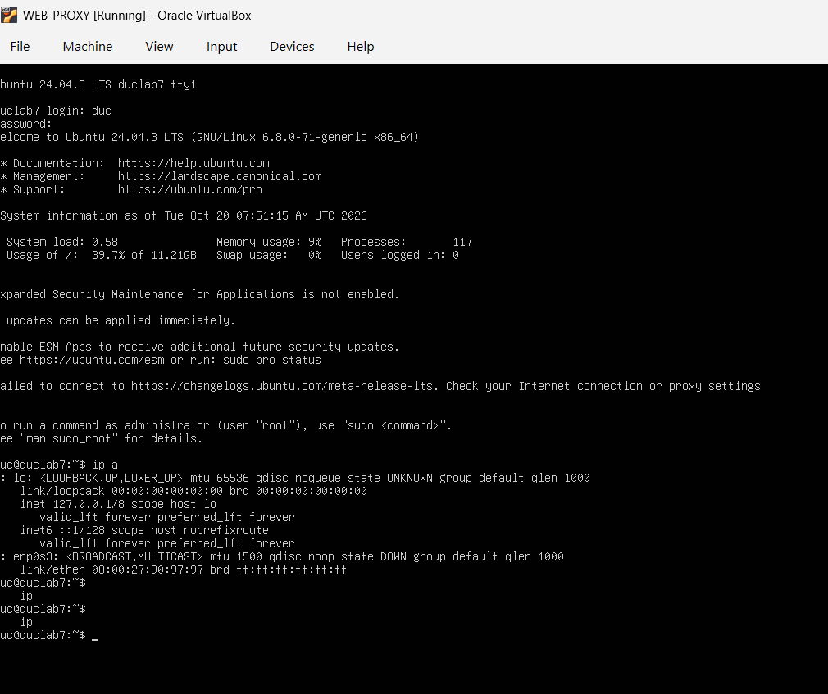

1. Vì sao LAB 7 không cài Squid/SquidGuard trực tiếp trên pfSense?
Trả lời: Vì các gói Squid/SquidGuard trên pfSense đã bị đánh dấu ngừng khuyến nghị sử dụng do có các lỗ hổng bảo mật từ phần mềm nguồn chưa được vá. LAB 7 triển khai Squid, E2Guardian và ClamAV trên một máy Ubuntu Server riêng; pfSense tiếp tục làm nhiệm vụ gateway và firewall.
2. Firewall pfSense và Web Proxy khác nhau ở lớp nào và loại thông tin nào có thể kiểm tra?
Trả lời: pfSense chủ yếu lọc lưu lượng mạng dựa trên địa chỉ IP nguồn, IP đích, giao thức và cổng kết nối. Web Proxy hoạt động ở tầng ứng dụng, có thể kiểm tra thông tin HTTP như hostname, URL, danh mục website và nội dung tải xuống nếu dữ liệu có thể đọc được.
3. Vì sao phải block direct TCP/80,443 từ Client-A/B khi đã cấu hình proxy?
Trả lời: Để buộc Client-A/B truy cập web thông qua Web Proxy thay vì kết nối trực tiếp ra Internet. Nếu không chặn kết nối trực tiếp, người dùng có thể bỏ qua các chính sách lọc website, kiểm tra nội dung và ghi log của proxy.
4. Vì sao hostname/category filtering của website Internet thật có thể không ổn định nếu chỉ dựa vào IP?
Trả lời: Vì một địa chỉ IP có thể được nhiều website sử dụng chung thông qua CDN hoặc shared hosting, đồng thời IP của website có thể thay đổi. Do đó, chỉ lọc theo IP có thể chặn nhầm website hoặc không nhận diện chính xác hostname và danh mục nội dung cần lọc.
5. Temporary bypass khác hard block ở điểm nào?
Trả lời: Temporary bypass cho phép bỏ qua chính sách lọc trong một khoảng thời gian hoặc theo điều kiện được quy định, sau đó chính sách được áp dụng lại. Hard block là chặn truy cập theo chính sách đã đặt và không tự động cho phép lại chỉ vì một khoảng thời gian ngắn đã trôi qua.
6. Vì sao EICAR qua HTTPS không thể quét nội dung nếu không có SSL MITM?
Trả lời: Vì HTTPS mã hóa nội dung truyền giữa máy khách và máy chủ. Nếu không có SSL MITM (giải mã và kiểm tra HTTPS), proxy chỉ nhìn thấy một phần thông tin kết nối chứ không đọc được nội dung tệp bên trong để nhận diện chuỗi kiểm thử EICAR.
7. CA dùng cho HTTPS inspection tạo ra rủi ro gì nếu private key bị lộ?
Trả lời: Nếu private key của CA dùng cho HTTPS inspection bị lộ, kẻ tấn công có thể sử dụng CA đó để tạo chứng chỉ giả mạo được các máy khách tin cậy, từ đó hỗ trợ các cuộc tấn công trung gian và giả mạo website. Vì vậy, private key phải được bảo vệ nghiêm ngặt và chỉ cài CA trên các máy khách được phép tham gia thử nghiệm.
8. maxcontentfilecachescansize có phải luôn là hard download-size limit không? Giải thích.
Trả lời: Không. Đây là tham số liên quan đến kích thước nội dung được lưu vào bộ đệm để quét, không nhất thiết là giới hạn cứng đối với toàn bộ dung lượng tệp mà người dùng có thể tải xuống. Hành vi thực tế còn phụ thuộc vào phiên bản, cấu hình E2Guardian và các giới hạn tải xuống khác.
9. Vì sao Schedule 60 phút không đồng nghĩa với daily category quota của Sophos?
Trả lời: Schedule 60 phút thường quy định khoảng thời gian mà một chính sách hoặc quy tắc được áp dụng. Daily category quota giới hạn thời lượng sử dụng một danh mục website trong ngày. Hai cơ chế có mục đích và cách tính khác nhau nên không thể xem là tương đương.
10. Khi browser lỗi nhưng E2Guardian không có log, giả thuyết đầu tiên cần kiểm tra là gì?
Trả lời: Trước tiên cần kiểm tra xem lưu lượng của trình duyệt có thực sự đi qua Web Proxy và tới được E2Guardian hay không. Cần xác minh cấu hình proxy trên trình duyệt, địa chỉ và cổng proxy, kết nối mạng giữa Client và WEB-PROXY, cũng như cấu hình chuyển tiếp lưu lượng trên pfSense. Nếu yêu cầu chưa đến E2Guardian thì sẽ không có log tương ứng tại dịch vụ này.

